1.右键，以open Git Bash here打开

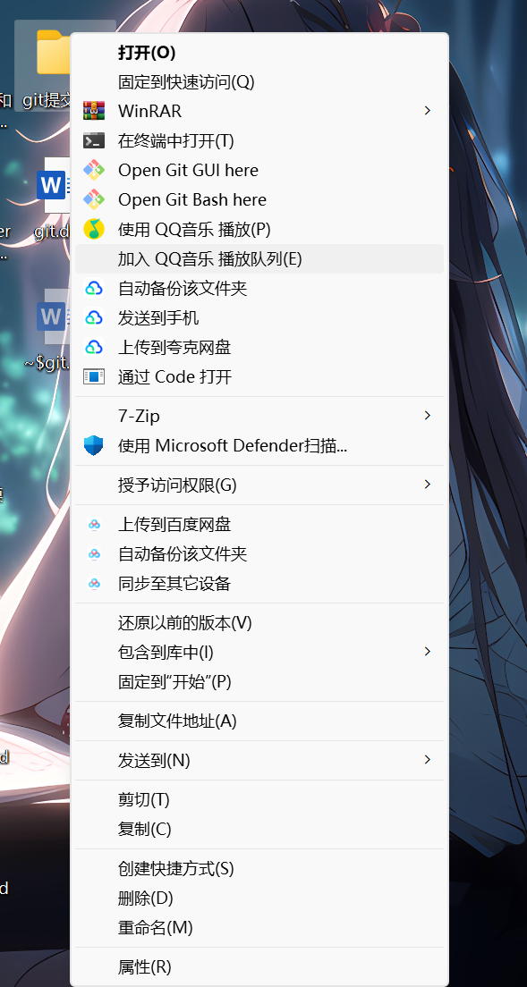

2.复制ssh密钥（用HTTPS方式应该也可以）

然后输入指令 git clone git@github.com:takemehands/-git-.git (你的密钥)

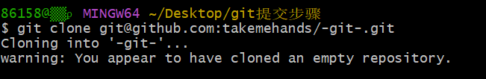

3.这时打开文件夹，可以看到已经clone了一个文件在这里的

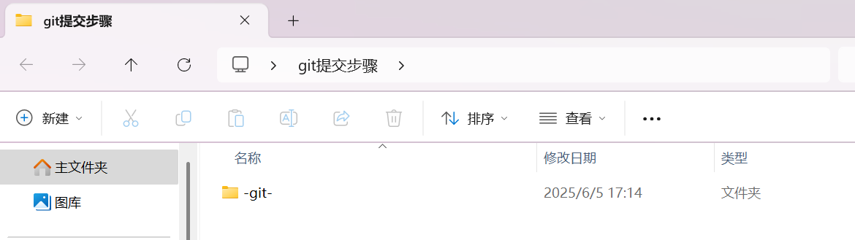

并且这个文件是空的

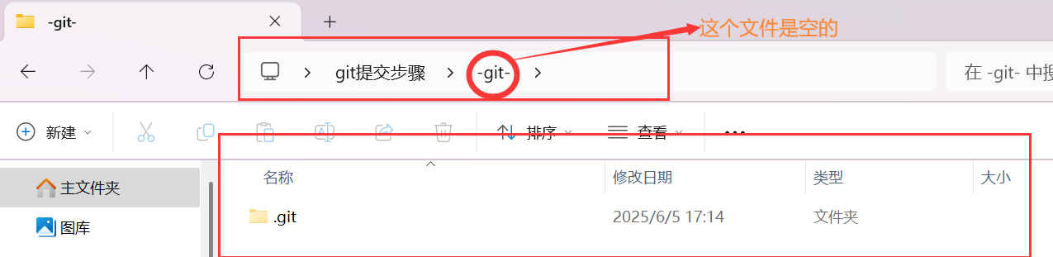

4.将这个文件以open Git Bash here打开

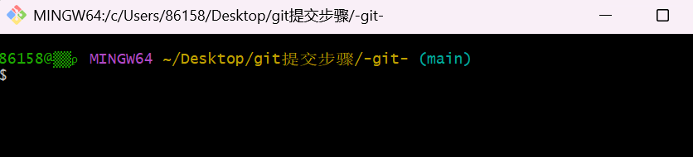

5.然后可以往这个文件里面加文件了

(1.) git add 文件名

(2.) git commit -m”注解”

(3.) git push

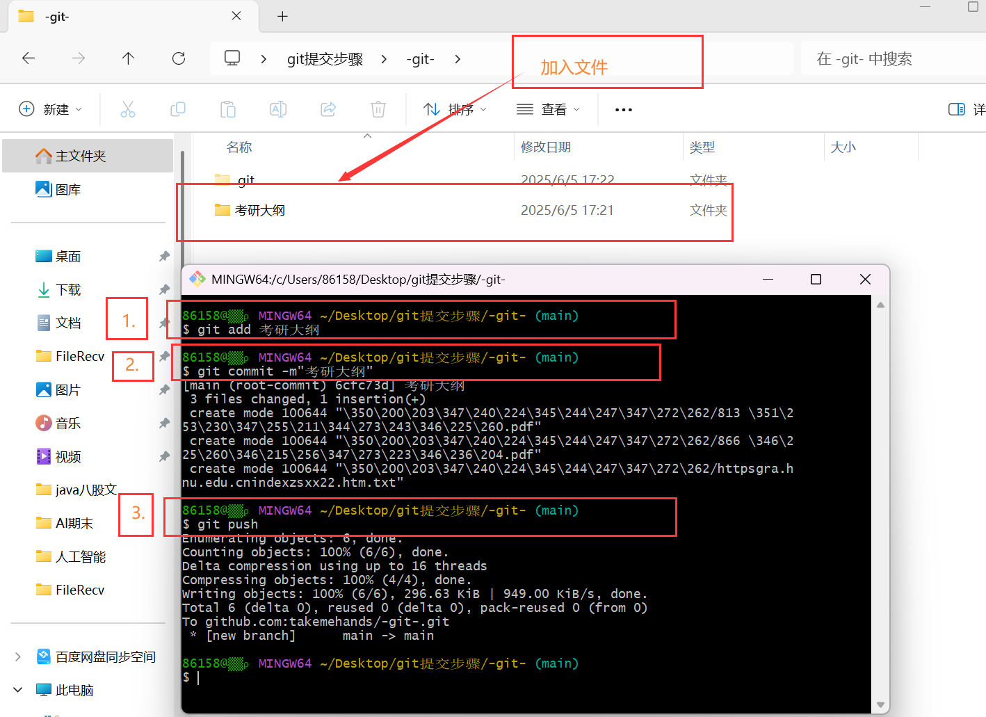

6.此时可以看到，已经添加进去了，然后就完成了

